Synthèse sécurité informatique
Mots de passe :
Doivent être robustes avec une longueur minimum de 12 caractères et une complexité qui inclus des chiffres, des minuscules, des majuscules et des caractères spéciaux pour se protéger des attaques par force brute
Aléatoires pour se protéger des attaques par dictionnaire et par permutations
Uniques pour garder les autres services sûrs même si un mot de passe fuite
Ne pas laisser les mots de passe exposés (sur un post-it sur un bureau par exemple)
Ne pas divulguer ses mots de passe
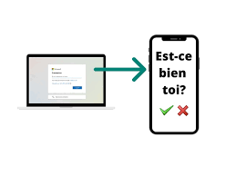
Améliorations possibles :
Vérifier la force de vos mots de passe sur https://bitwarden.com/password-strength/
Activer l’authentification à double facteur pour renforcer la sécurité
Utiliser un gestionnaire de mots de passe si besoin
Mot de passe à renouveler régulièrement (6 mois + ou -)
Exemples de mots de passe vulnérable :
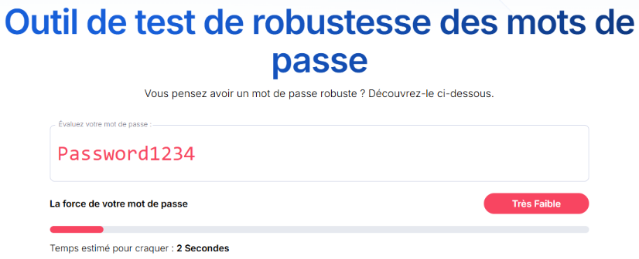
281474976710656 pas assez complexe
H@fT3!z0[Ak trop court
Password1234 vulnérable face aux attaques par dictionnaire
P@ssw0rd1234 vulnérable face aux attaques par permutation
PC :
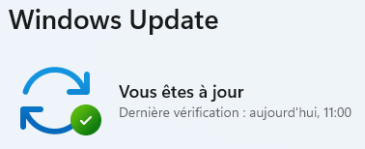
Doit être verrouiller lorsqu’on s’en éloigne
Ne doit pas être utilisé avec un compte administrateur sauf si nécessaire
Doit être équipé d’un antivirus
Doit être et avoir ses logiciels à jour dès que possible pour corriger des potentielles failles de sécurité
Ne pas utiliser des moyens personnels à des fins professionnels et inversement (ne pas brancher une clé USB personnelle sur le PC de travail par exemple)
Sauvegarder les données sensibles sur un support externe
Technologies d’amélioration :

Utiliser un antivirus EPDR


Boite Mail :
Faire attention au phishing (hameçonnage) : attaque qui consiste à envoyer un mail en se faisant passer pour une source légitime afin de voler ses identifiants/mots de passe

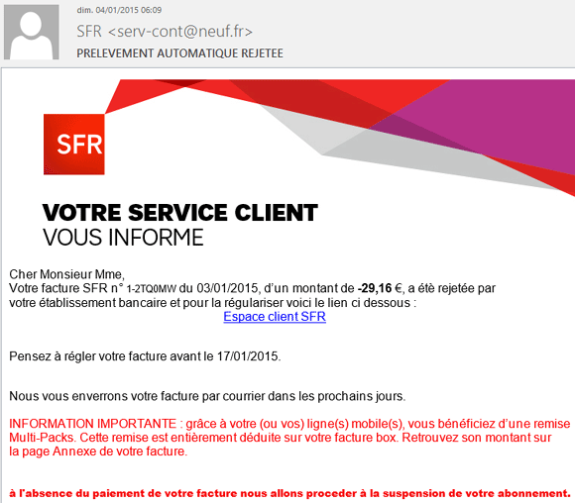
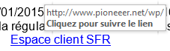
Vérifier l’adresse mail expéditeur, en cas de doute appeler l’expéditeur pour confirmer que sa boite mail n’a pas été piraté
Utiliser les liens officiels pour éviter les URL malveillantes (typosquatting) :
g00gle.com au lieu de google.com par exemple




Web :
Télécharger depuis les sites officiels
Analyser les téléchargements avec un antivirus avant de les ouvrir
Ne jamais rentrer des informations confidentielles sur un site non vérifié (vérifier que https est dans l’URL)
Appels :
Attention aux appels frauduleux qui réclament des données sensibles

